本程序为RS10N型工业机器人的运动学计算程序，在MATLAB中运行。程序输入为一个6维数组，数组元素为机器人的6个关节角（单位：弧度），程序输出末端位姿矩阵。

示例：

在MATLAB命令窗口输入下图所示语句：

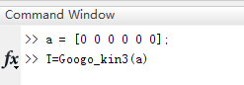

敲击回车键则可以得到此时的末端位姿矩阵，如下图所示：

